PHÒNG GD-ĐT QUẬN LONG BIÊN  TRƯỜNG THCS PHÚC LỢI  Đề 1 | ĐỀ KIỂM TRA GIỮA KÌ I  LỊCH SỬ - ĐỊA LÝ 6  Năm học 2023 - 2024
I. PHẦN TRẮC NGHIỆM (4 điểm): Chọn chữ cái trước đáp án đúng:
PHÂN MÔN LỊCH SỬ
Câu 1: Điền từ thích hợp vào chỗ trống (.....) trong câu sau đây:………….. là những dấu tích vật chất của người xưa còn giữ được trong lòng đất hay trên mặt đất.
A. Tư liệu truyền miệng. B. Tư liệu chữ viết.
C. Tư liệu ghi âm. D. Tư liệu hiện vật
Câu 2:Sự tích “Thánh Gióng” cho biết điều gì về lịch sử dân tộc Việt Nam?
A. Nguồn gốc của dân tộc Việt Nam. B. Quá trình chinh phục tự nhiên.
C. Truyền thống chống giặc ngoại xâm. D. Truyền thống tôn sư trọng đạo.
Câu 3: Tư liệu chữ viết là
A. những dấu tích vật chất của người xưa còn giữ lại trong lòng đất.
B. các bản chữ khắc trên xương , mai rùa, các bản chép tay….
C. những dấu tích vật chất của người xưa còn giữ lại trên mặt đất.
D. những truyền thuyết, thần thoại... do người xưa kể lại.
Câu 4: Một trong những bước tiến của Người tối cổ so với loài Vượn cổ là gì ?
A. Đã loại bỏ hết dấu tích vượn trên cơ thể. B. Đã chế tạo được lao và cung tên săn bắn.
C. Biết trồng trọt, thuần dưỡng động vật. D. Biết chế tác công cụ lao động bằng đá.
Câu 5: Di tích Thánh địa Mỹ Sơn (Quảng Nam, Việt Nam) thuộc loại tư liệu gì?
A. Tư liệu ghi âm, ghi hình. B. Tư liệu truyền miệng. C. Tư liệu hiện vật. D. Tư liệu chữ viết.
Câu 6: Ở Việt Nam, tại các di tích: Thẩm Hai, Thẩm Khuyên (Lạng Sơn), các nhà khảo cổ học đã phát hiện được dấu tích nào của người tối cổ?
A. Răng hóa thạch. B. Hộp sọ hóa thạch. C. Công cụ bằng kim loại. D. Công cụ bằng đá.
Câu 7: So với loài Vượn người, về cấu tạo cơ thể, Người tối cổ tiến hóa hơn hẳn điểm nào?
A. Vẫn di chuyển bằng 4 chân. B.Trán thấp và bợt ra sau, u mày nổi cao
C. Đã loại bỏ dấu tích vượn trên cơ thể. D. Thể tích sọ lớn (khoảng 650 – 1100 cm³).
Câu 8: Cách thức lao động chính của người tối cổ là gì?
A. Trồng lúa nước. B. Săn bắt, hái lượm. C. Thuần dưỡng động vật. D. Chăn nuôi gia súc.
PHÂN MÔN ĐỊA LÝ
Câu 9. Tỉ lệ bản đồ 1 : 6.000.000 có nghĩa là
A. 1 cm trên bản đồ bằng 1.000.000 cm trên thực địa.
B. 1 cm trên hản đồ bằng 6 cm trên thực địa.
C. 1 cm trên bản đồ hằng 6.000 cm trên thực địa.
D. 1 cm trên bản đồ bằng 6.000.000 cm trên thực địa.
Câu 10. Trái Đất có dạng hình
A. vuông B. cầu C. tròn D. bầu dục
Câu 11. Đường Xích đạo là vĩ tuyến
A. 90⁰. B. 23⁰27’. C. 66⁰33’. D. 0⁰.
Câu 12. Trên Địa Cầu, nước ta nằm ở
A. nửa cầu Nam và nửa cầu Đông. B. nửa cầu Bắc và ửa cầu Tây.
C. nửa cầu Nam và nửa cầu Tây. D. nửa cầu Bắc và nửa cầu Đông.
Câu 13. Trái Đất có bán kính đường Xích đạo là
A. 6 387 km B. 6 367 km C. 6 378 km D. 6 376 km
Câu 14. Hình vẽ dưới đây liên quan đến kĩ năng nào trong môn Địa lí?
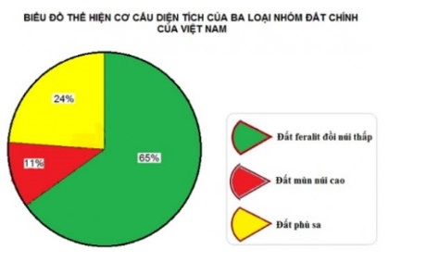
A. Bảng số liệu. B. Biểu đồ. C. Sơ đồ. D. Bản đồ.
Câu 15. Theo thứ tự xa dần Mặt Trời, Trái Đất nằm ở vị trí thứ
A. 5 B. 2 C. 4 D. 3
Câu 16. Kinh tuyến đối diện với kinh tuyến gốc là kinh tuyến
A. 60⁰. B. 0⁰. C. 90⁰. D. 180⁰.
II. PHẦN TỰ LUẬN (6 điểm)
PHÂN MÔN LỊCH SỬ
Câu 1 (1,0 điểm): Phân tích những chuyển biến về kinh tế - xã hội vào cuối thời nguyên thủy. Phát minh quan trọng nào của người nguyên thủy tạo nên những chuyển biến này?
Câu 2 (2,0 điểm): Dựa vào hình ảnh sau, em hãy miêu tả hình dáng của Người tối cổ và nói rõ hình dáng Người tối cổ giống Vượn người và Người tinh khôn ở những điểm nào?
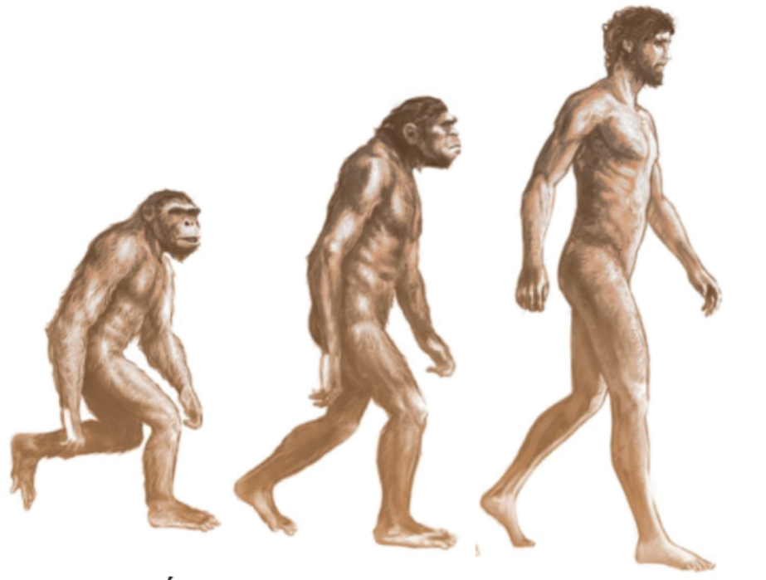
PHÂN MÔN ĐỊA LÝ
Câu 3 (1 điểm): Kinh tuyến, vĩ tuyến là gì?
Câu 4 (1 điểm): Quan sát hình dưới đây ghi tọa độ địa lí của các điểm A, B, C, D.
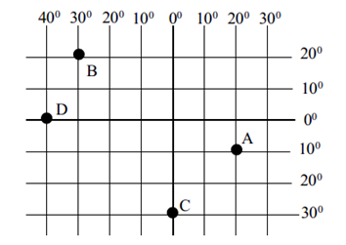
Câu 5 (1 điểm): Một bản đồ có tỉ lệ 1: 1.000.000. Tính khoảng cách trên thực tế từ A đến B biết khoảng cách trên bản đồ từ A đến B là 5 cm?
PHÒNG GD-ĐT QUẬN LONG BIÊN  TRƯỜNG THCS PHÚC LỢI  Đề 2 | ĐỀ KIỂM TRA GIỮA KÌ I  LỊCH SỬ - ĐỊA LÝ 6  Năm học 2023 - 2024
I. PHẦN TRẮC NGHIỆM (4 điểm): Chọn chữ cái trước đáp án đúng:
PHÂN MÔN LỊCH SỬ
Câu 1: So với loài Vượn người, về cấu tạo cơ thể, Người tối cổ tiến hóa hơn hẳn điểm nào?
A. Vẫn di chuyển bằng 4 chân. B.Trán thấp và bợt ra sau, u mày nổi cao
C. Đã loại bỏ dấu tích vượn trên cơ thể. D. Thể tích sọ lớn (khoảng 650 – 1100 cm³).
Câu 2: Tại Đông Nam Á, hóa thạch đầu tiên của Người tối cổ tìm thấy ở đâu?
A. Đảo Gia-va (In-đô-nê-xi-a) B. Hang Thẩm Hai (Việt Nam).
C. Đảo Su-ma-tra (In-đô-nê-xi-a). D. Hang Thẩm Khuyên (Việt Nam).
Câu 3: Một trong những bước tiến của Người tối cổ so với loài Vượn cổ là gì ?
A. Đã loại bỏ hết dấu tích vượn trên cơ thể. B. Đã chế tạo được lao và cung tên săn bắn.
C. Biết trồng trọt, thuần dưỡng động vật. D. Biết chế tác công cụ lao động bằng đá.
Câu 4: Quá trình tiến hóa của con người trải qua các giai đoạn
A. người tối cổ => vượn người => người tinh khôn.
B. vượn người => Người tối cổ => Người tinh khôn.
C. người vượn cổ => người vượn tinh khôn => vượn tối cổ.
D. vượn cổ => tinh tinh => người hiện đại.
Câu 5: Ở Việt Nam, răng của Người tối cổ có niên đại cách ngày nay 400.000 năm được phát hiện ở
A. Núi Đọ (Thanh Hóa). B. Quan Yên (Thanh Hóa).
C. Xuân Lộc (Đồng Nai). D. Thẩm Khuyên, Thẩm Hai (Lạng Sơn).
Câu 6: Theo các nhà khoa học hiện đại, con người có nguồn gốc tổ tiên từ đâu?
A. Loài Vượn người. B. Từ bùn đất (do Chúa trời tạo ra).
C. Loài khỉ. D. Từ một bọc trăm trứng.
Câu 7. Vượn người xuất hiện vào khoảng thời gian nào?
A. Khoảng từ 3 triệu đến 2 triệu năm cách ngày nay.
B. Khoảng từ 6 triệu đến 5 triệu năm cách ngày nay.
C. Khoảng từ 5 triệu đến 4 triệu năm cách ngày nay.
D. Khoảng từ 4 triệu đến 3 triệu năm cách ngày nay.
Câu 8: Đâu là đặc điểm của thị tộc?
A. Gồm vài gia đình sinh sống cùng nhau. B. Đứng đầu là tù trưởng.
C. Là một bầy người sống trong hang động. D. Đứng đầu là tộc trưởng.
PHÂN MÔN ĐỊA LÝ
Câu 9. Trái Đất có bán kính đường Xích đạo là
A. 6 378 km B. 6 367 km C. 6 387 km D. 6 376 km
Câu 10. Trái Đất có dạng hình
A. tròn B. vuông C. bầu dục D. cầu
Câu 11. Kinh tuyến đối diện với kinh tuyến gốc là kinh tuyến
A. 90⁰. B. 60⁰. C. 0⁰. D. 180⁰.
Câu 12. Trên Địa Cầu, nước ta nằm ở
A. nửa cầu Nam và nửa cầu Tây. B. nửa cầu Bắc và ửa cầu Tây.
C. nửa cầu Nam và nửa cầu Đông. D. nửa cầu Bắc và nửa cầu Đông.
Câu 13. Theo thứ tự xa dần Mặt Trời, Trái Đất nằm ở vị trí thứ
A. 4 B. 3 C. 5 D. 2
Câu 14. Hình vẽ dưới đây liên quan đến kĩ năng nào trong môn Địa lí?
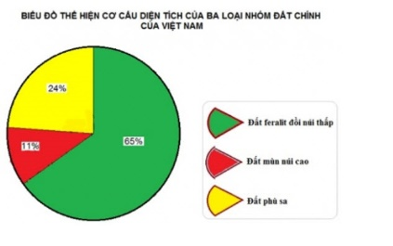
A. Bản đồ. B. Biểu đồ. C. Bảng số liệu. D. Sơ đồ.
Câu 15. Đường Xích đạo là vĩ tuyến
A. 0⁰. B. 66⁰33’. C. 90⁰. D. 23⁰27’.
Câu 16. Tỉ lệ bản đồ 1 : 6.000.000 có nghĩa là
A. 1 cm trên bản đồ bằng 1.000.000 cm trên thực địa.
B. 1 cm trên bản đồ bằng 6.000.000 cm trên thực địa.
C. 1 cm trên bản đồ hằng 6.000 cm trên thực địa.
D. 1 cm trên hản đồ bằng 6 cm trên thực địa.
II. PHẦN TỰ LUẬN
PHÂN MÔN LỊCH SỬ
Câu 1 (1,0 điểm): Phân tích những chuyển biến về kinh tế - xã hội vào cuối thời nguyên thủy. Phát minh quan trọng nào của người nguyên thủy tạo nên những chuyển biến này?
Câu 2 (2,0 điểm): Dựa vào hình ảnh sau, em hãy miêu tả hình dáng của Người tối cổ và nói rõ hình dáng Người tối cổ giống Vượn người và Người tinh khôn ở những điểm nào?
PHÂN MÔN ĐỊA LÝ
Câu 3 (1 điểm): Kinh tuyến, vĩ tuyến là gì?
Câu 4 (1 điểm): Quan sát hình dưới đây ghi tọa độ địa lí của các điểm A, B, C, D.
Câu 5 (1 điểm): Một bản đồ có tỉ lệ 1: 1.000.000. Tính khoảng cách trên thực tế từ A đến B biết khoảng cách trên bản đồ từ A đến B là 5 cm?

PHÒNG GD-ĐT QUẬN LONG BIÊN  TRƯỜNG THCS PHÚC LỢI  Đề 3 | ĐỀ KIỂM TRA GIỮA KÌ I  LỊCH SỬ - ĐỊA LÝ 6  Năm học 2023 - 2024
I. PHẦN TRẮC NGHIỆM (4 điểm): Chọn chữ cái trước đáp án đúng:
PHÂN MÔN LỊCH SỬ
Câu 1. Vượn người xuất hiện vào khoảng thời gian nào?
A. Khoảng từ 3 triệu đến 2 triệu năm cách ngày nay.
B. Khoảng từ 6 triệu đến 5 triệu năm cách ngày nay.
C. Khoảng từ 5 triệu đến 4 triệu năm cách ngày nay.
D. Khoảng từ 4 triệu đến 3 triệu năm cách ngày nay.
Câu 2. Người tối cổ xuất hiện sớm nhất ở khu vực nào?
A. Châu Á. B. Châu Âu. C. Châu Mĩ. D. Châu Phi.
Câu 3. Người tinh khôn xuất hiện vào khoảng thời gian nào?
A. Khoảng 1 triệu năm trước. B. Khoảng 500 000 năm trước.
C. Khoảng 150 000 năm trước. D. Khoảng 50 000 năm trước.
Câu 4: Một trong những phát minh quan trọng của Người tối cổ là?
A. Chế tác đồ gốm. B. Tạo ra lửa. c. Phát hiện ra kim loại. d. Chế tạo ra cung tên.
Câu 5: Điền từ thích hợp vào chỗ trống (.....) trong câu sau đây:………….. là những dấu tích vật chất của người xưa còn giữ được trong lòng đất hay trên mặt đất.
A. Tư liệu truyền miệng. B. Tư liệu chữ viết. C. Tư liệu ghi âm. D. Tư liệu hiện vật
Câu 6: Sự tích “Thánh Gióng” cho biết điều gì về lịch sử dân tộc Việt Nam?
A. Nguồn gốc của dân tộc Việt Nam. B. Quá trình chinh phục tự nhiên.
C. Truyền thống chống giặc ngoại xâm. D. Truyền thống tôn sư trọng đạo.
Câu 7: Tư liệu chữ viết là
A. những dấu tích vật chất của người xưa còn giữ lại trong lòng đất.
B. các bản chữ khắc trên xương , mai rùa, các bản chép tay….
C. những dấu tích vật chất của người xưa còn giữ lại trên mặt đất.
D. những truyền thuyết, thần thoại... do người xưa kể lại.
Câu 8: Di tích Thánh địa Mỹ Sơn (Quảng Nam, Việt Nam) thuộc loại tư liệu gì?
A. Tư liệu ghi âm, ghi hình. B. Tư liệu truyền miệng.
C. Tư liệu hiện vật. D. Tư liệu chữ viết.
PHÂN MÔN ĐỊA LÝ
Câu 9. Hình vẽ dưới đây liên quan đến kĩ năng nào trong môn Địa lí?
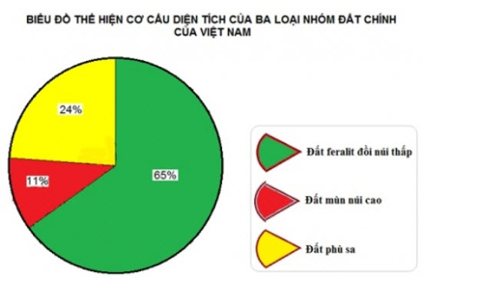
A. Sơ đồ. B. Biểu đồ. C. Bảng số liệu. D. Bản đồ.
Câu 10. Trái Đất có dạng hình
A. cầu B. tròn C. bầu dục D. vuông
Câu 11. Trái Đất có bán kính đường Xích đạo là
A. 6 387 km B. 6 378 km C. 6 376 km D. 6 367 km
Câu 12. Trên Địa Cầu, nước ta nằm ở
A. nửa cầu Nam và nửa cầu Tây. B. nửa cầu Nam và nửa cầu Đông.
C. nửa cầu Bắc và nửa cầu Đông. D. nửa cầu Bắc và ửa cầu Tây.
Câu 13. Tỉ lệ bản đồ 1 : 6.000.000 có nghĩa là
A. 1 cm trên bản đồ hằng 6.000 cm trên thực địa.
B. 1 cm trên bản đồ bằng 6.000.000 cm trên thực địa.
C. 1 cm trên bản đồ bằng 1.000.000 cm trên thực địa.
D. 1 cm trên hản đồ bằng 6 cm trên thực địa.
Câu 14. Đường Xích đạo là vĩ tuyến
A. 66⁰33’. B. 0⁰. C. 90⁰. D. 23⁰27’.
Câu 15. Kinh tuyến đối diện với kinh tuyến gốc là kinh tuyến
A. 0⁰. B. 60⁰. C. 180⁰. D. 90⁰.
Câu 16. Theo thứ tự xa dần Mặt Trời, Trái Đất nằm ở vị trí thứ
A. 3 B. 5 C. 2 D. 4
II. PHẦN TỰ LUẬN (6 điểm)
PHÂN MÔN LỊCH SỬ
Câu 1 (1,0 điểm): Phân tích những chuyển biến về kinh tế - xã hội vào cuối thời nguyên thủy. Phát minh quan trọng nào của người nguyên thủy tạo nên những chuyển biến này?
Câu 2 (2,0 điểm): Dựa vào hình ảnh sau, em hãy miêu tả hình dáng của Người tối cổ và nói rõ hình dáng Người tối cổ giống Vượn người và Người tinh khôn ở những điểm nào?
PHÂN MÔN ĐỊA LÝ
Câu 3 (1 điểm): Kinh tuyến, vĩ tuyến là gì?
Câu 4 (1 điểm): Quan sát hình dưới đây ghi tọa độ địa lí của các điểm A, B, C, D.
Câu 5 (1 điểm): Một bản đồ có tỉ lệ 1: 1.000.000. Tính khoảng cách trên thực tế từ A đến B biết khoảng cách trên bản đồ từ A đến B là 5 cm?

PHÒNG GD-ĐT QUẬN LONG BIÊN  TRƯỜNG THCS PHÚC LỢI  Đề 4 | ĐỀ KIỂM TRA GIỮA KÌ I  LỊCH SỬ - ĐỊA LÝ 6  Năm học 2023 - 2024
I. PHẦN TRẮC NGHIỆM (4 điểm): Chọn chữ cái trước đáp án đúng:
PHÂN MÔN LỊCH SỬ
Câu 1: Tư liệu hiện vật là
A. những truyền thuyết, thần thoại... do người xưa kể lại.
B. các bản chữ khắc trên xương , mai rùa, vỏ cây, đá, các bản chép tay….
C. những dấu tích vật chất của người xưa còn giữ lại trong lòng đất hay trên mặt đất.
D. những câu ca dao, dân ca do con người sáng tạo ra.
Câu 2: Di tích Thánh địa Mỹ Sơn (Quảng Nam, Việt Nam) thuộc loại tư liệu gì?
A. Tư liệu ghi âm, ghi hình. B. Tư liệu truyền miệng.
C. Tư liệu hiện vật. D. Tư liệu chữ viết.
Câu 3: Ở Việt Nam, tại các di tích: Thẩm Hai, Thẩm Khuyên (Lạng Sơn), các nhà khảo cổ học đã phát hiện được dấu tích nào của người tối cổ?
A. Răng hóa thạch. B. Hộp sọ hóa thạch. C. Công cụ bằng kim loại. D. Công cụ bằng đá.
Câu 4: So với loài Vượn người, về cấu tạo cơ thể, Người tối cổ tiến hóa hơn hẳn điểm nào?
A. Vẫn di chuyển bằng 4 chân. B.Trán thấp và bợt ra sau, u mày nổi cao
C. Đã loại bỏ dấu tích vượn trên cơ thể. D. Thể tích sọ lớn (khoảng 650 – 1100 cm³).
Câu 5: Tạo Đông Nam Á, hóa thạch đầu tiên của Người tối cổ tìm thấy ở đâu?
A.Đảo Gia-va (In-đô-nê-xi-a) B. Hang Thẩm Hai (Việt Nam).
C. Đảo Su-ma-tra (In-đô-nê-xi-a). D. Hang Thẩm Khuyên (Việt Nam).
Câu 6: Một trong những bước tiến của Người tối cổ so với loài Vượn cổ là gì ?
A. Đã loại bỏ hết dấu tích vượn trên cơ thể. B. Đã chế tạo được lao và cung tên săn bắn.
C. Biết trồng trọt, thuần dưỡng động vật. D. Biết chế tác công cụ lao động bằng đá.
Câu 7: Quá trình tiến hóa của con người trải qua các giai đoạn
A. người tối cổ => vượn người => người tinh khôn.
B. vượn người => Người tối cổ => Người tinh khôn.
C. người vượn cổ => người vượn tinh khôn => vượn tối cổ.
D. vượn cổ => tinh tinh => người hiện đại.
Câu 8: Ở thời kì nguyên thủy “ nguyên tắc vàng ” trong quan hệ giữa con người với con người là
A. làm riêng, ăn chung, hưởng thụ bằng nhau.
B. người giàu có quyền lực lớn.
C. làm chung, ăn riêng.
D. của cải chung, làm chung, hưởng thụ bằng nhau.
PHÂN MÔN ĐỊA LÝ
Câu 9. Kinh tuyến đối diện với kinh tuyến gốc là kinh tuyến
A. 90⁰. B. 60⁰. C. 0⁰. D. 180⁰.
Câu 10. Theo thứ tự xa dần Mặt Trời, Trái Đất nằm ở vị trí thứ
A. 4 B. 3 C. 5 D. 2
Câu 11. Trái Đất có bán kính đường Xích đạo là
A. 6 376 km B. 6 378 km C. 6 367 km D. 6 387 km
Câu 12. Trái Đất có dạng hình
A. tròn B. bầu dục C. cầu D. vuông
Câu 13. Hình vẽ dưới đây liên quan đến kĩ năng nào trong môn Địa lí?
A. Bản đồ. B. Bảng số liệu. C. Biểu đồ. D. Sơ đồ.
Câu 14. Tỉ lệ bản đồ 1 : 6.000.000 có nghĩa là
A. 1 cm trên bản đồ bằng 6.000.000 cm trên thực địa.
B. 1 cm trên hản đồ bằng 6 cm trên thực địa.
C. 1 cm trên bản đồ bằng 1.000.000 cm trên thực địa.
D. 1 cm trên bản đồ hằng 6.000 cm trên thực địa.
Câu 15. Trên Địa Cầu, nước ta nằm ở
A. nửa cầu Nam và nửa cầu Đông. B. nửa cầu Nam và nửa cầu Tây.
C. nửa cầu Bắc và nửa cầu Đông. D. nửa cầu Bắc và ửa cầu Tây.
Câu 16. Đường Xích đạo là vĩ tuyến
A. 66⁰33’. B. 0⁰. C. 23⁰27’. D. 90⁰.
II. PHẦN TỰ LUẬN (6 điểm)
PHÂN MÔN LỊCH SỬ
Câu 1 (1,0 điểm): Phân tích những chuyển biến về kinh tế - xã hội vào cuối thời nguyên thủy. Phát minh quan trọng nào của người nguyên thủy tạo nên những chuyển biến này?
Câu 2 (2,0 điểm): Dựa vào hình ảnh sau, em hãy miêu tả hình dáng của Người tối cổ và nói rõ hình dáng Người tối cổ giống Vượn người và Người tinh khôn ở những điểm nào?
PHÂN MÔN ĐỊA LÝ
Câu 3 (1 điểm): Kinh tuyến, vĩ tuyến là gì?
Câu 4 (1 điểm): Quan sát hình dưới đây ghi tọa độ địa lí của các điểm A, B, C, D.
Câu 5 (1 điểm): Một bản đồ có tỉ lệ 1: 1.000.000. Tính khoảng cách trên thực tế từ A đến B biết khoảng cách trên bản đồ từ A đến B là 5 cm?
PHÒNG GD-ĐT QUẬN LONG BIÊN  TRƯỜNG THCS PHÚC LỢI | ĐÁP ÁN&BIỂU ĐIỂM  ĐỀ KIỂM TRA GIỮA KÌ I LỊCH SỬ - ĐỊA LÝ 6  Năm học 2023 - 2024
PHẦN I. TRẮC NGHIỆM
ĐỀ | 1 | 2 | 3 | 4 | 5 | 6 | 7 | 8 | 9 | 10 | 11 | 12 | 13 | 14 | 15 | 16
1 | D | C | B | D | C | A | D | B | D | B | D | D | C | B | D | D
2 | D | A | D | B | D | A | B | A | A | D | D | D | B | B | A | B
3 | B | D | C | B | D | C | B | C | B | A | B | C | B | B | C | A
4 | C | C | A | D | A | D | B | D | D | B | B | C | C | A | C | B

PHẦN II. TỰ LUẬN
Phân môn Lịch sử
Câu | Nội dung | Điểm
1  (1,0 điểm) | * Những chuyển biến về kinh tế, xã hội vào cuối thời nguyên thủy:  - Chuyển biến về kinh tế:  + Sử dụng kim loại để chế tác công cụ lao động.  + Việc sử dụng công cụ lao động bằng kim loại đã giúp con người: khai phá được nhiều vùng đất mới; năng suất lao động tăng lên, tạo ra được một lượng sản phẩm dư thừa thường xuyên… | 0,25
 | - Chuyển biến về xã hội:  + Xuất hiện tình trạng “tư hữu”. Xã hội dần có sự phân hóa thành kẻ giàu – người nghèo, giai cấp thống trị và giai cấp bị thống trị.  + Các gia đình phụ hệ đã xuất hiện, thay thế cho gia đình mẫu hệ. | 0,25
 | * Lý giải nguyên nhân dẫn đến sự chuyển biến: việc phát minh ra và sử dụng phổ biến các công cụ lao động bằng kim loại đã dẫn đến những chuyển biến kinh tế - xã hội ở cuối thời nguyên thủy. | 0,5
2  (2,0 điểm) | - Miêu tả hình dáng của Người tối cổ:  + Đi, đứng hoàn toàn bằng 2 chân.  + Chưa loại bỏ hết dấu tích của vượn trên cơ thể mình, ví dụ: trán còn thấp, bợt ra sau; u mày nổi cao; trên cơ thể vẫn còn lớp lông dày….  + Thể tích hộp sọ lớn (trung bình khoảng từ 650 cm³ đến 1200 cm³). | 1
 | - Điểm giống nhau về mặt hình thể giữa Người tối cổ với vượn người và người tinh khôn:  - Điểm giống nhau về mặt hình thể giữa Người tối cổ với vượn người và người tinh khôn:  + Giống Vượn người: Dáng đi còn khom lưng, còn một lớp lông mỏng bao phủ trên người, mặt và hàm dô về phía trước,...  + Giống Người tinh khôn: Người tối cổ đã đi, đứng bằng hai chân, hai chi trước đã thành hai tay, có thể cầm nắm,... | 1

Phân môn Địa lý

Câu | Nội dung | Điểm
Câu 1  (1,0 điểm) | - Kinh tuyến là nửa đường tròn nối hai cực trên bề mặt quả Địa Cầu  - Vĩ tuyến là vòng tròn bao quanh quả Địa Cầu và vuông góc với các kinh tuyến | 0.5đ  0.5đ
Câu 2 (1.0 điểm) | Tọa độ địa lí của các điểm:  A (20⁰ Đ, 10 ⁰ N), B (30⁰ T, 20⁰ B), C (0^{0,} 30⁰ N), D (40⁰ T, 0⁰) | 1 đ
Câu 3  (1 điểm) | Với tỉ lệ bản đồ 1: 1.000.000, khoảng cách AB trên thực tế là  5 x 1.000.000 = 5.000.000 cm = 50 km  Vậy khoảng cách AB trên thực tế là 50 km | 1 đ

GV ra đề | Tổ (nhóm) CM | BGH duyệt
Ngô Hương Quỳnh

Trần Thị Ngoan

